Apakah pria ini akan menjadi raja lagi? Ilusi kekuasaan mantan raja Nepal
Munculnya kelompok-kelompok fundamentalis Hindu dan monarkis telah membuat Nepal menjadi tidak stabil dan berpotensi menyebabkan kekacauan yang meluas.
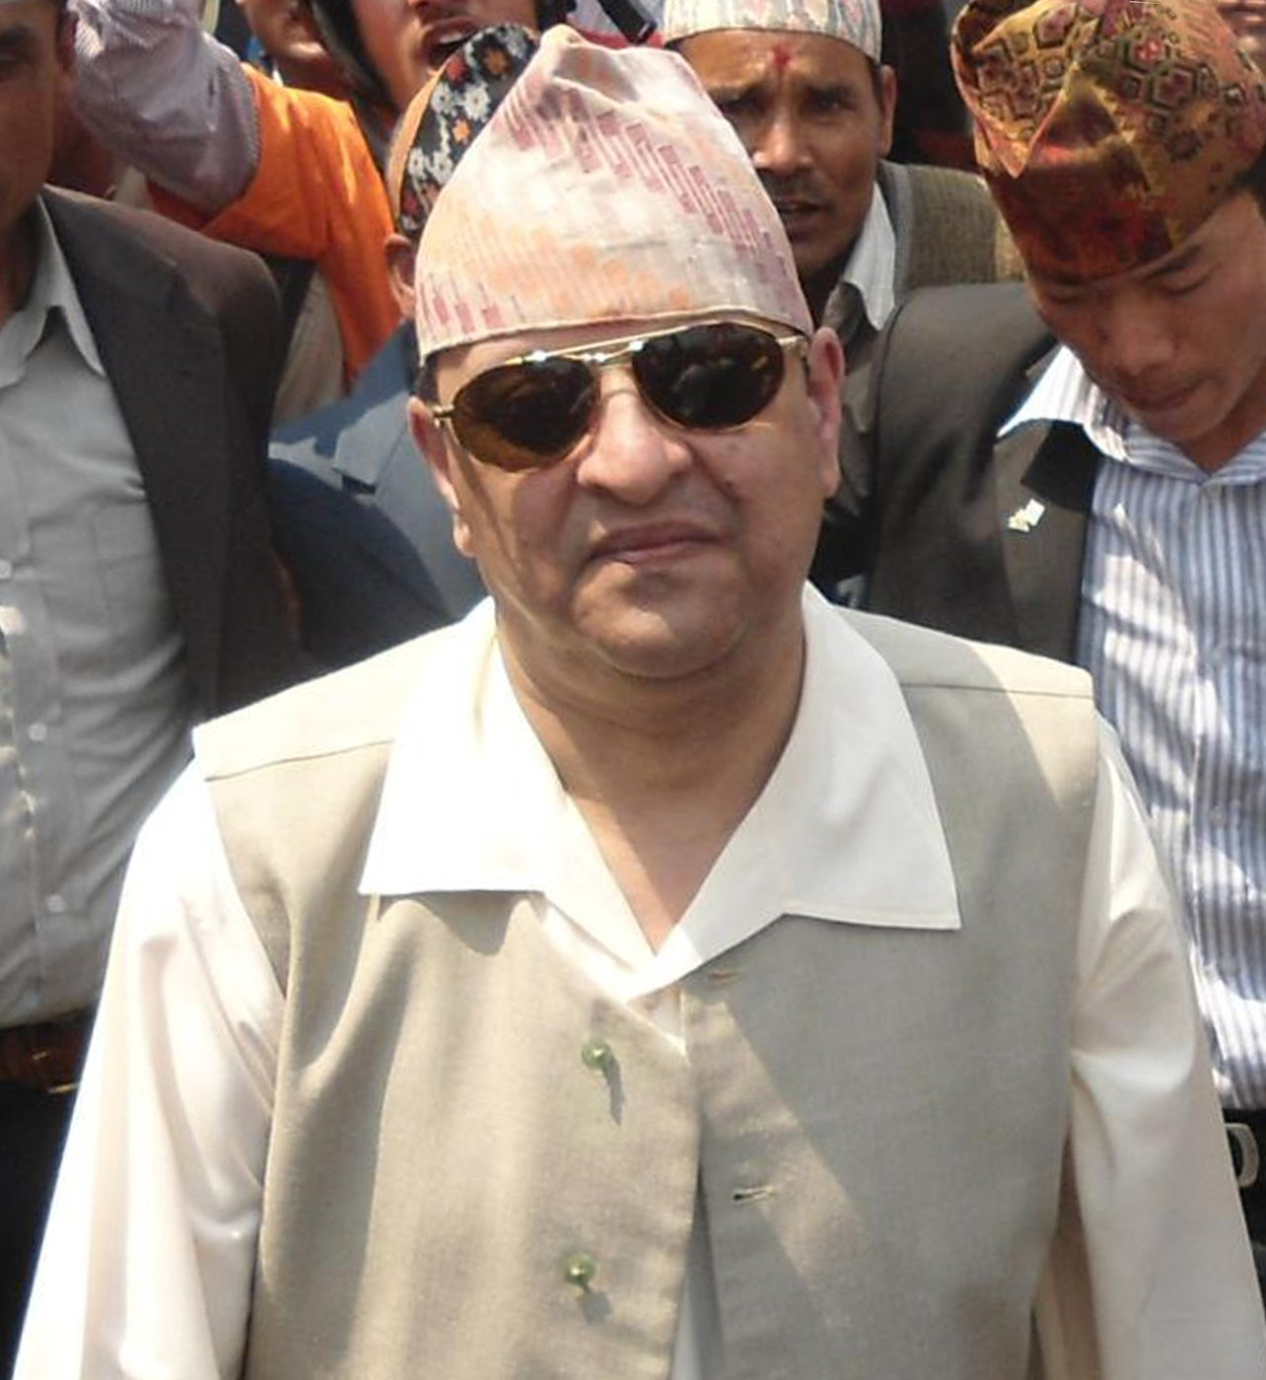
Mantan Raja Nepal, Gyanendra Shah, telah dituduh oleh partai-partai politik Nepal karena memicu protes dan kekerasan pro-monarki.Krish Dulal/Hak Cipta Creative Commons Attribution-Share Alike 3.0 Unported license
Oleh: |  | Editor:
Som Niroula - Tribhuvan University - - |  | Bharat Bhushan - South Asia Editor, 360info.org - Samrat Choudhury - Commissioning Editor, 360info.org - -

Peningkatan aktivitas kelompok fundamentalis Hindu dan monarkis telah membuat Nepal menjadi tidak stabil dan berpotensi memicu kekacauan massal.
Sebuah demonstrasi di Kathmandu yang menuntut pemulihan Raja Gyanendra Shah ke takhta dan mendeklarasikan Nepal sebagai Negara Hindu berubah menjadi kekerasan pada 28 Maret 2025. Demonstrasi tersebut menewaskan dua orang dan melukai beberapa orang, serta meninggalkan kerusakan besar akibat pembakaran dan penjarahan.
Protes publik memaksa Raja Gyanendra mundur dari kekuasaan pada 2007. Kini Nepal menyaksikan serangkaian protes, terutama di Kathmandu, untuk mengembalikan dia ke tahta.
Sejak 2015, Partai Rastriya Prajatantra (RPP) Nepal memimpin tuntutan agar Nepal dinyatakan sebagai negara Hindu dan pemulihan monarki. Dinasti Shah memerintah Nepal selama 240 tahun, dimulai dengan pendirinya, Raja Prithivi Narayan Shah, yang menyatukan wilayah yang kini dikenal sebagai Nepal. Dinasti ini berakhir dengan Raja Gyanendra Bir Bikram Shah, raja terakhir.
Pada 1 Juni 2001, seluruh keluarga mendiang Raja Birendra (saudara laki-laki tertua Gyanendra) dibunuh oleh putranya dan Pangeran Mahkota Dipendra. Setelah menembak setiap anggota keluarga yang hadir, Dipendra juga menembak dirinya sendiri dan meninggal karena luka-lukanya tiga hari kemudian.
Hal ini membuka jalan bagi Gyanendra Shah, yang sebelumnya merupakan seorang pengusaha, untuk naik takhta.
Sebagai raja konstitusional, Raja Gyanendra melampaui wewenang yang diberikan kepadanya dan memecat Perdana Menteri terpilih pada 1 Februari 2005, serta membubarkan parlemen. Hal ini terbukti menjadi titik balik bagi masa depannya.
Partai-partai politik Nepal dan Maoist, yang memimpin pemberontakan bersenjata, mencapai kesepakatan melalui dialog untuk menghapuskan pemerintahan langsung Raja Gyanendra.
Gerakanrakyat pada 2007 menggulingkan pemerintahan langsung Gyanendra dan memulihkan parlemen. Majelis Konstituante yang terpilih mengakhiri sistem monarki dan mendeklarasikan Nepal sebagai republik demokratis federal sekuler pada 28 Mei 2008. Pemerintah baru, bagaimanapun, memutuskan untuk mengizinkan mantan raja menggunakan salah satu istananya (yang lain diambil alih) dan memberikan keamanan padanya.
Kesepakatan bersama antara partai-partai politik dan mantan raja memberikan kepadanya keluar dengan aman dan bermartabat.
Dua pemilu diadakan untuk membentuk Majelis Konstituante guna menyusun Konstitusi. Pemilihan pertama gagal dalam tugasnya. Namun, Majelis Konstituante kedua berhasil mengesahkan Konstitusi republik pada 2015.
Konstitusi Nepal tahun 2015 dianggap sebagai dokumen progresif yang menanggapi keluhan minoritas dan menyediakan kerangka kerja inklusif untuk representasi kelompok-kelompok terpinggirkan seperti Dalit dan perempuan.
Selama bertahun-tahun, pemerintah menyusun undang-undang yang secara langsung atau tidak langsung terkait dengan implementasi hak-hak dasar dan mendirikan lembaga-lembaga baru di tingkat federal, provinsi, dan lokal untuk melaksanakan ketentuan konstitusi.
Namun, pemerintah gagal memenuhi harapan masyarakat dalam hal penyediaan layanan publik. Kasus korupsi meningkat secara signifikan sepanjang tahun. Faktor-faktor ini menciptakan kondisi bagi kebangkitan kembali kaum royalis yang sebelumnya dormant, yang mulai menuntut pemulihan monarki.
Pidato resmi pertama mantan raja pada 18 Februari 2025, menjelang Hari Demokrasi, menyerukan kepada rakyat untuk mendukungnya "untuk menyelamatkan negara dan mempertahankan persatuan nasional," dengan klaim bahwa demokrasi belum mampu memenangkan kepercayaan warga.
Sebuah kerumunan besar di Kathmandu menyambut mantan raja di bandara saat ia kembali ke sana pada 9 Maret tahun ini dari perjalanan ke Pokhara yang berdekatan.
Respons publik ini mendorong para pendukung monarki dan mantan raja untuk lebih menggalang dukungan rakyat dan menyelenggarakan demonstrasi pro-monarki di Kathmandu.
Perkiraan menunjukkan sekitar lima ribu orang menghadiri demonstrasi yang menuntut pemulihan monarki pada 28 Maret. Demonstrasi ini menjadi kekerasan, dan para demonstran menyerang personel keamanan. Salah satu pemimpin demonstrasi, Durga Prasai, menggunakan kendaraannya untuk menembus barikade keamanan, secara paksa memasuki area terlarang.
Petugas keamanan menggunakan gas air mata dan peluru karet terhadap para demonstran. Seorang demonstran tewas dalam tembakan polisi, dan seorang jurnalis yang terjebak di dalam rumah yang dibakar oleh para demonstran juga tewas. Selain itu, 30 demonstran dan 40 petugas keamanan terluka.
Para pendukung monarki membakar kendaraan, merampok toko-toko departemen, dan menyerang gedung-gedung publik serta kantor partai politik.
Partai-partai politik utama – Kongres Nepal, Partai Komunis Nepal (Marxist-Leninist Bersatu), Pusat Maoist, dan Partai Komunis Nepal (Sosialis) – semuanya dengan tegas mengutuk kekerasan yang dilakukan oleh kelompok monarkis. Mereka ingin menuntut mantan raja bertanggung jawab sepenuhnya atas demonstrasi dan kekerasan yang terjadi.
Beberapa organisasi masyarakat sipil, pembela hak asasi manusia, dan komunitas bisnis juga mengecam kekerasan tersebut.
Beberapa organisasi masyarakat sipil dan anggota masyarakat menuduh fundamentalis Hindu di India tetangga mendorong mantan raja dan kelompok agama Hindu untuk memulai gerakan pemulihan negara Hindu.
Sebuah kelompok besar pendukung mantan raja, misalnya, membawa spanduk yang menampilkan foto Yogi Adityanath, Gubernur Uttar Pradesh, India. Adityanath adalah kepala sebuah kuil di Gorakhpur di perbatasan India-Nepal yang memiliki hubungan historis dengan monarki di Nepal – mereka semua adalah pengikut Guru Gorakhnath yang mendirikan kuil tersebut dan dari namanya kota Gorakhpur dinamai.
Munculnya kelompok-kelompok fundamentalis Hindu dan monarkis di Nepal telah berkontribusi pada situasi yang tidak stabil dan meningkatnya ketidakstabilan politik. Hal ini berpotensi menyebabkan anarki di negara tersebut dan juga dapat menimbulkan dampak negatif di kawasan.
Ancaman terhadap harmoni antar komunitas agama di Nepal mungkin semakin parah akibat meningkatnya fundamentalisme agama.
Para pemimpin partai politik dan masyarakat umum juga dilanda dilema mengenai agama dan perannya dalam politik. Mayoritas penduduk Nepal adalah Hindu, dan beberapa orang bertanya-tanya mengapa harus ada masalah dengan secara resmi mendeklarasikan Nepal sebagai Negara Hindu. Mantan raja dan pendukungnya menyadari kebingungan publik ini dan berusaha memanfaatkannya.
Mereka tahu bahwa penerimaan negara Hindu membutuhkan kepemimpinan budaya dan agama Hindu. Dan mantan raja berharap dapat mengisi kekosongan tersebut ketika hal itu terjadi.
Menyatakan Nepal sebagai negara Hindu, bagaimanapun, akan melemahkan Konstitusi yang ada serta aspirasi Loktantra (pemerintahan rakyat) dan hidup dalam negara sekuler yang harmonis. Mempertahankan stabilitas politik adalah prasyarat untuk kemakmuran dan pembangunan.
Rakyat Nepal telah lama mengharapkan perdamaian dan kemajuan. Mereka percaya bahwa Konstitusi yang ada, bersama dengan pengakuan keragaman dan desentralisasi kekuasaan, dapat membantu mencapai tujuan tersebut. Komunitas terpinggirkan, seperti Dalit, sedang menyuarakan pendapat mereka dan menentang para demonstran kerajaan.
Jika melihat kawasan Asia Selatan secara keseluruhan, Nepal relatif stabil secara politik dalam hal mengadakan pemilu periodik dan memiliki Konstitusi progresif baru. Ketidakstabilan politik di Bangladesh, Pakistan, dan Sri Lanka sudah menimbulkan tantangan dalam hal keamanan dan keselamatan rakyat.
Adapun India, negara ini ingin menjadi ekonomi terbesar dan kekuatan regional. Namun, ambisi ini dapat terganggu jika kekuatan di dalam India mendorong fundamentalis agama Hindu di Nepal.
Som Niroula adalah peneliti di Departemen Konflik, Perdamaian, dan Pembangunan, Universitas Tribhuvan, Kathmandu, Nepal. Ia juga merupakan anggota Kolektif Penelitian CRG, Kolkata, dan pernah menjadi Fellow Muda di Institut für die Wissenschaften vom Menschen, Wina.
Diterbitkan pertama kali di bawah lisensi Creative Commons oleh 360info™.
`
Artikel ini diterjemahkan menggunakan alat kecerdasan buatan otomatis yang berpotensi memiliki kesalahan, kesilapan dan ketidakakuratan. Berbagai upaya sudah dilakukan untuk memastikan kejelasan dan koherensi, terjemahan ini bisa saja tidak lengkap dalam menangkap nuansa, intonasi dan tujuan dari teks aslinya. Untuk versi yang tepat, silakan merujuk pada artikel aslinya.
`
Artikel ini pertama kali dipublikasikan tanggal 10 Apr 2025 di bawah lisensi Creative Commons oleh 360info™

